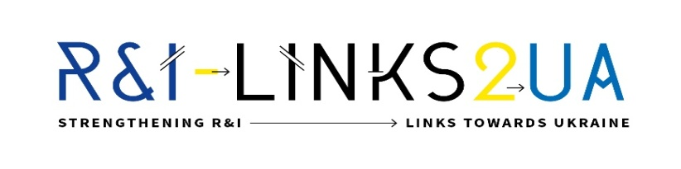
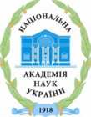
Інформаційний день програми Горизонт-2020
за напрямом «Нанонауки, нанотехнології, матеріали та нові технології виробництва»
25 травня 2016 р., Київ

Інститут електрозварювання ім. Є.О. Патона НАН України
(вул. Боженка, 11)
9.30 – 10.00 | Реєстрація
10.00 -10.10 | Вступне слово - Академік Ігор Кривцун, застіпник директора Інституту електрозварювання ім. Є.О.Патона НАН України
10.10-10.20 | Презентація проекту RI-LINKS2UA – Єгор Дубинський, радник віце-президента НАН України, національний координатор НКП, учасник проекту RI-LINKS2UA
10.20 – 11.10 | Нанонауки, нанотехнології, матеріали та нові технології виробництва в програмі «Горизонт 2020». Огляд конкурсів 2016-2017 рр.– Д-р Ахілеас Сталіос, відповідальний за співробітництво між ЄС та країнами Східного партнерства, відділ сучасних матеріалів та нанотехнологій ГД Єврокомісії «Дослідження та інновації»
11.10 – 11.30 | Національні та міжнародні системи підтримки досліджень з нанотехнологій та сучасних матеріалів у Польщі – Д-р Ярослав Пекарський, НКП «Нанонауки, нанотехнології, матеріали та нові технології виробництва», (Польща)
11.30 – 11.50 | Історії успіху. Участь індустріальних партнерів в дослідницьких програмах - Д-р Міхал Товпік, Асоціація технологічних партнерів, (Польща)
11.50 – 12.10 | Позитивний досвід участі українських малих і середніх підприємств і промислових партнерів в національних і міжнародних науково-дослідних програмах - Ірина Білан, учасник Української національної технологічної платформи «Сучасні матеріали та способи їх виробництва»
12.10 – 12.30 | Дослідницькі інфраструктури для вивчення та виробництва сучасних матеріалів – Марина Гороховатська, НКП «Дослідницькі інфраструктури»
12.30 – 13.00 | Питання. Дискусія

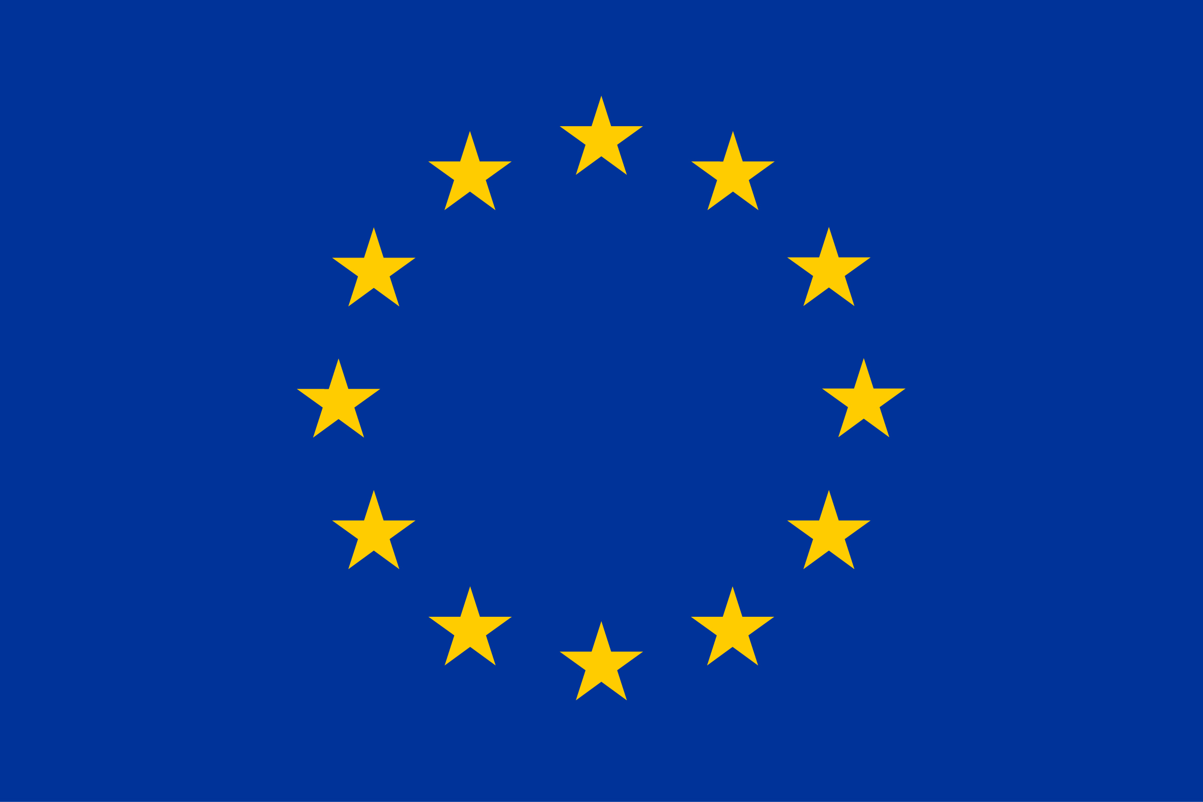
Цей проект отримав фінансування програми з досліджень та інновацій Європейського Союзу «Горизонт 2020»
за грантовою угодою No 692476

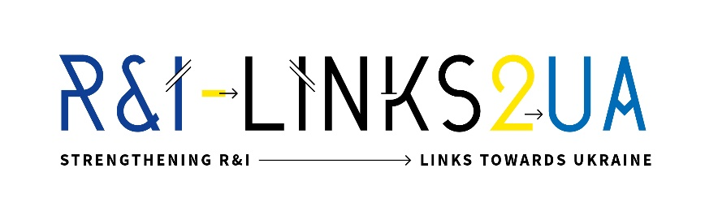
Info Day on the Nanosciences, nanotechnologies, materials & new production technologies in Horizon 2020
25 May 2016, Kyiv
Preliminary AGENDA
Venue: E.O Paton Electric Welding Institute of the NASU (11, Bozhenko str.)
9.30 - 10.00 | Registration
10.00 – 10.10 | Opening and Welcoming addresses – Ihor Kryvtsun, Deputy Director of IEW of the NASU, full NASU member
10.10 – 10.20 | Introduction in the RI-LINKS2UA project – Yegor Dubynskyi, advisor of the vice-president of the NASU, NCP National coordinator, RI-LINKS2UA project participant
10.20 – 11.10 | Nanosciences, nanotechnologies, materials & new production technologies in Horizon 2020. Overview of Calls 2016-2017 - Dr. Achilleas Stalios, Programme Officer in the Unit for Advanced Materials and Nanotechnologies responsible for the EU – EaP countries scientific collaboration, DG RTD, EC
11.10 – 11.30 | National and International systems for supporting research on nanotechnologies and advanced materials in Poland – Dr. Jaroslaw Piekarski, Nanosciences, nanotechnologies, materials & new production technologies, National Contact Point for Research Programmes of the EU (Poland)
11.30 – 11.50 | “Success story: Technology Partners in research programmes” -Dr. Michał Towpik , Technology Partners Foundation (Poland)
11.50 – 12.10 | Positive experience of participation of Ukrainian SME and industrial partners in National and International research programs – Iryna Bilan, UNTPAM representative
12.10 – 12.30 | EU Research Infrastructures for investigation and production of the new materials – Marina Gorokhovatska, RIs NCP
12.30 -13.00 | Q&A, Discussion

This project has received funding from the European Union’s Horizon 2020 research and innovation programme under grant agreement No 692476

